# Day39_Shiro结合SSH框架

## 一.开发实现

### 1.添加依赖包

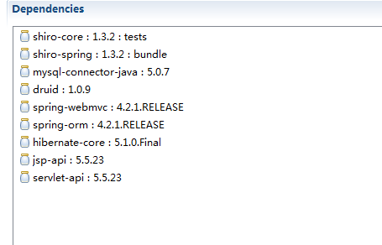

### 2.配置web.xml文件

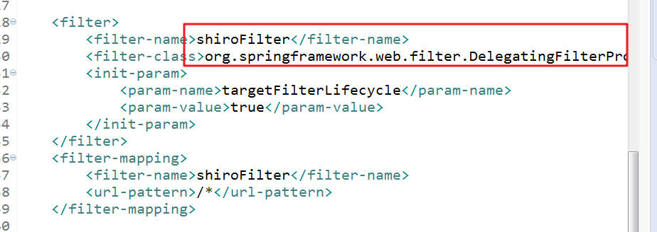

### 3.创建SSH项目结构

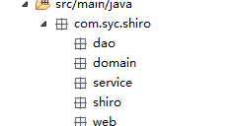

### 4.创建数据库表结构

用户表:

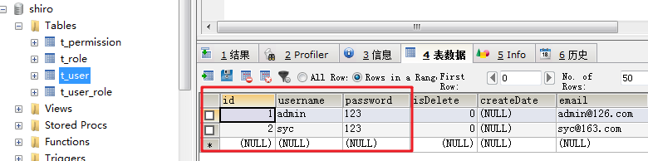

角色表:

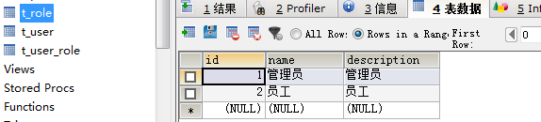

用户角色表:

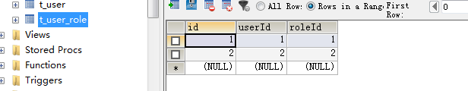

权限表:

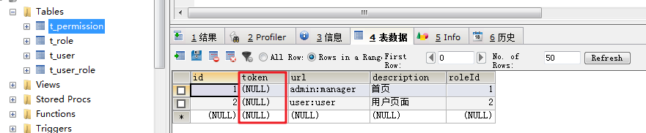

### 5.创建并配置一些列配置文件

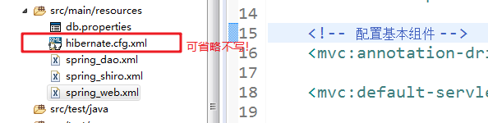

配置spring_web.xml文件:

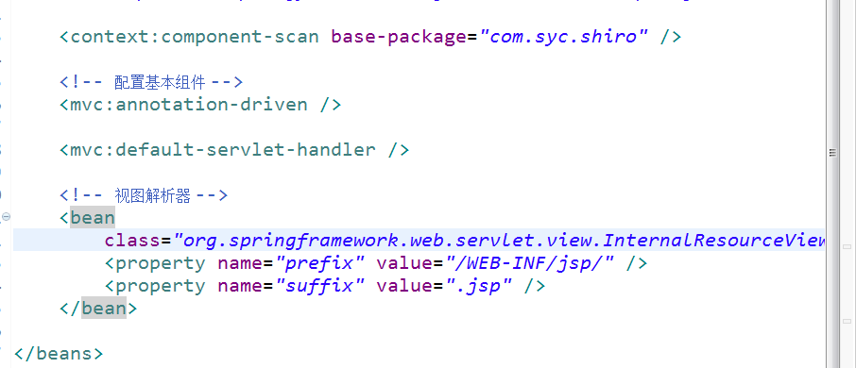

配置spring_dao.xml文件:

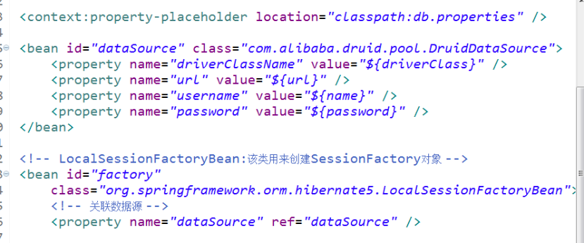

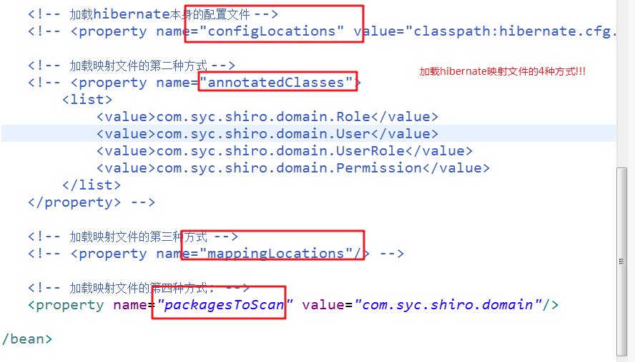

注意:

加载hibernate映射文件的4种方式.

spring_shiro.xml配置文件:

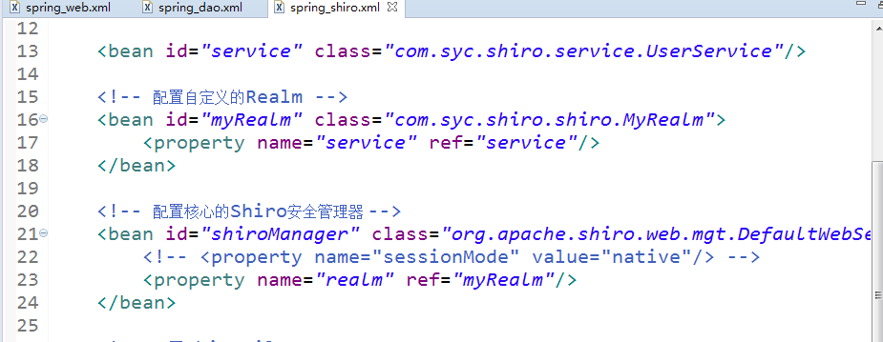

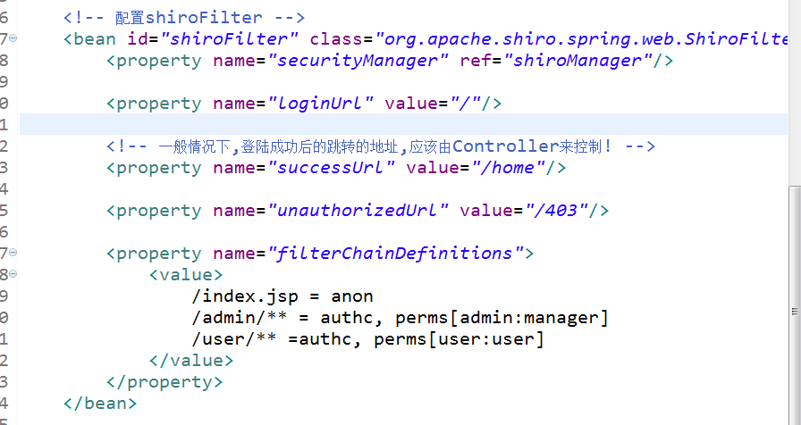

### 6.创建4个JaveBean,掌握关于JPA提供的用来实现映射的注解

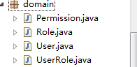

@Table,@Entity,@ID,@GeneratedValue,@Column,@OneToMany,@ManyToOne,@OneToOne,@ManyToMany,@JoinColumn等.

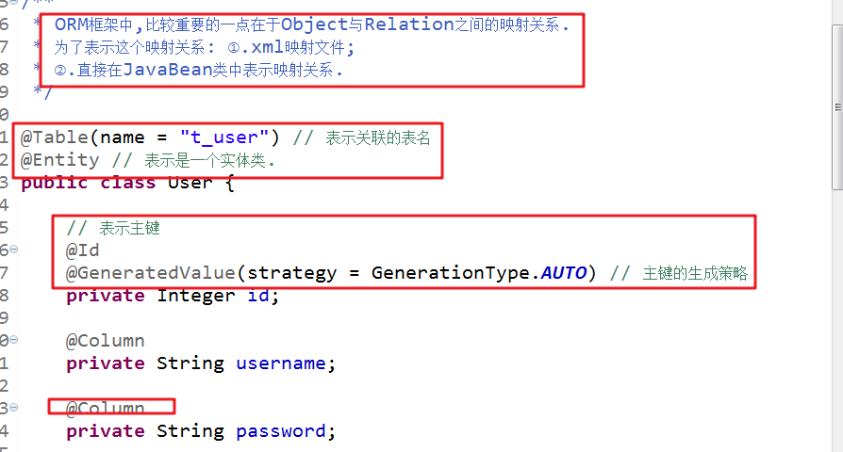

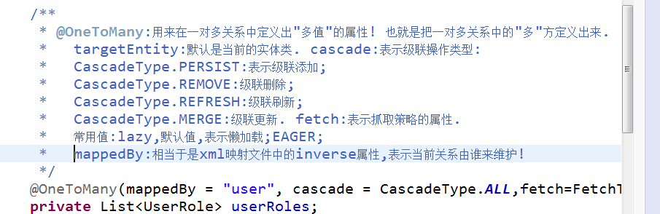

注意:

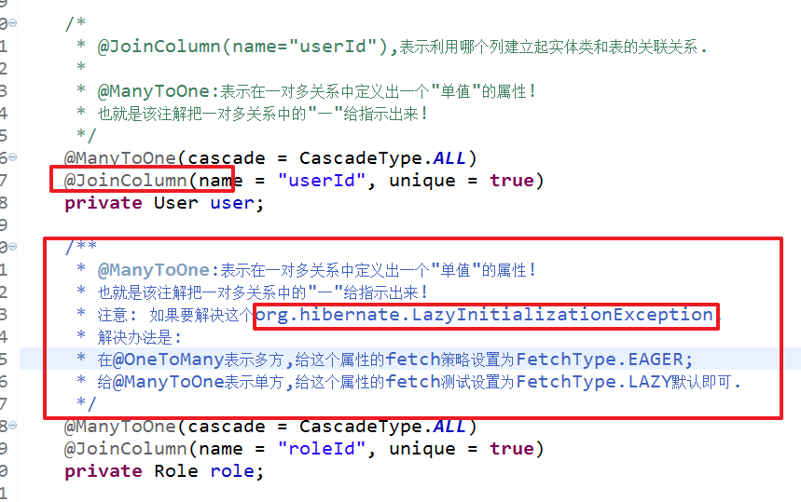

### 7.创建Dao层代码

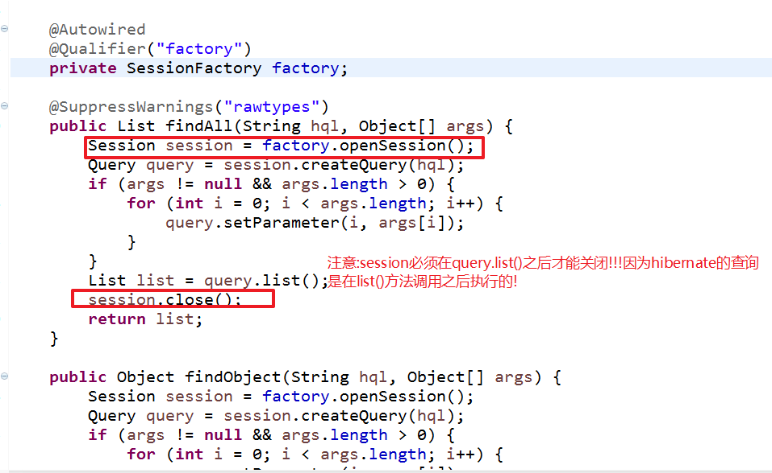

### 8.创建UserService层代码

在该类中,实现3个方法.

根据用户名查询用户的方法:

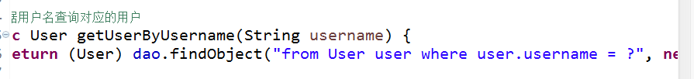

根据用户名查询对应的角色:

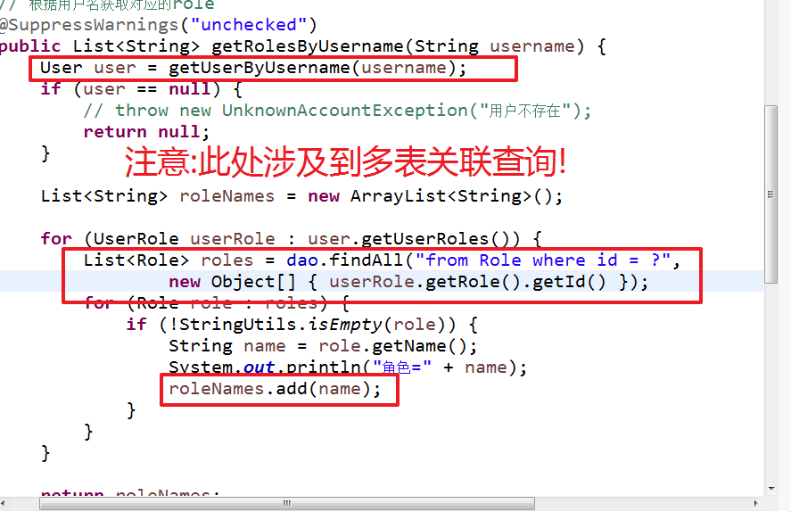

根据用户名查询对应的权限:

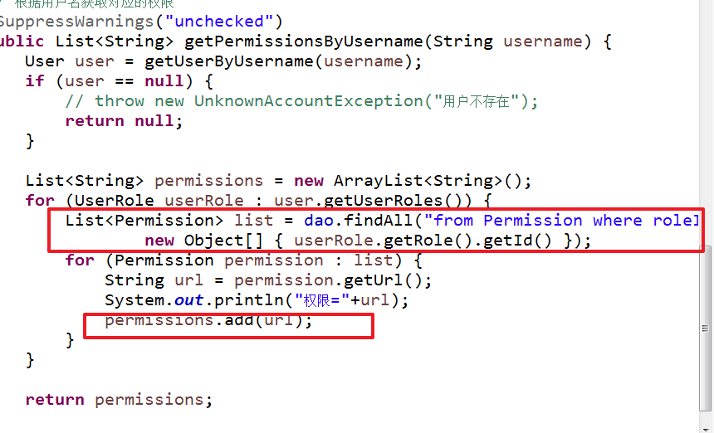

### 9.创建web层的UserController类

在该类中一共有3个请求方法.

login()请求方法:

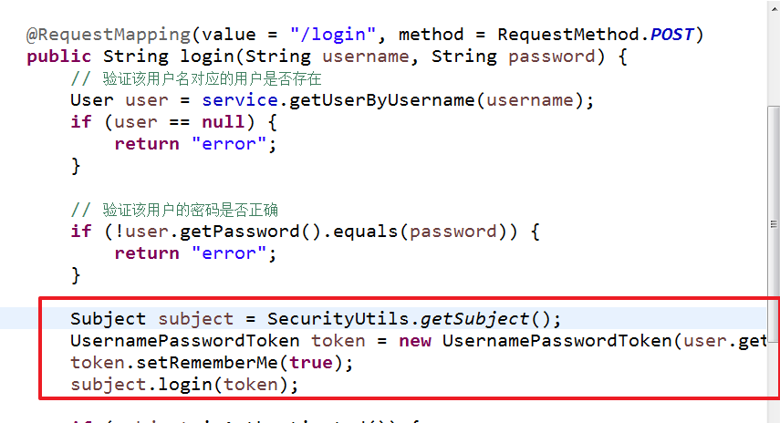

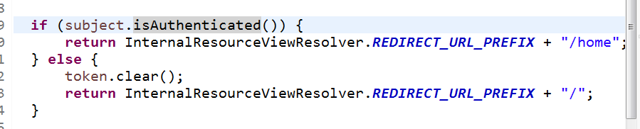

logout()请求方法:

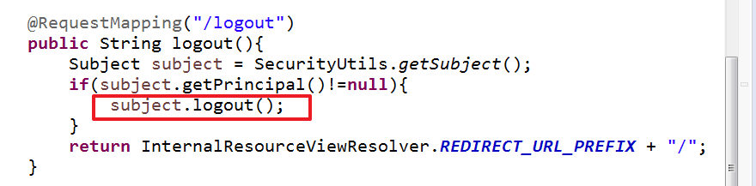

403处理方法:

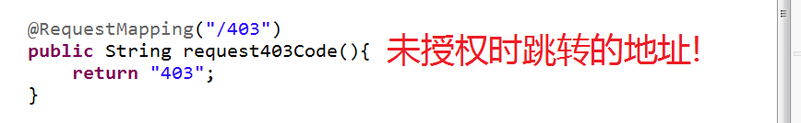

### 10.自定义的Realm类

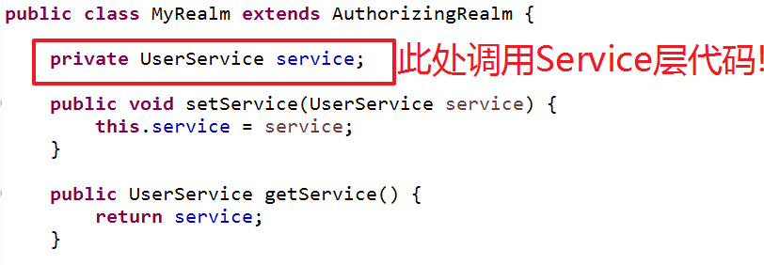

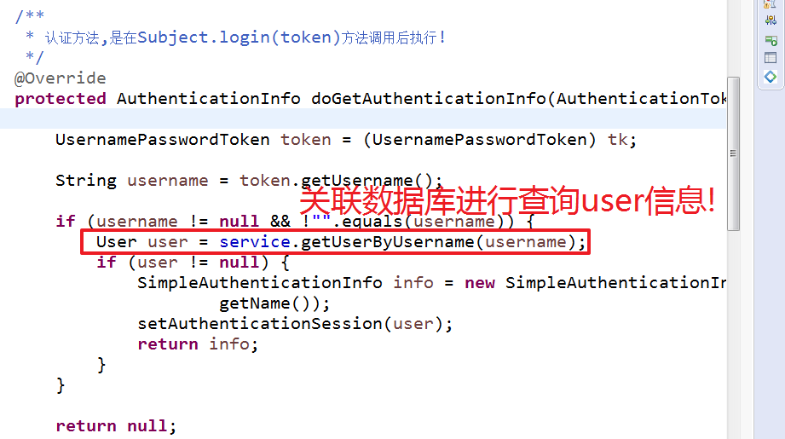

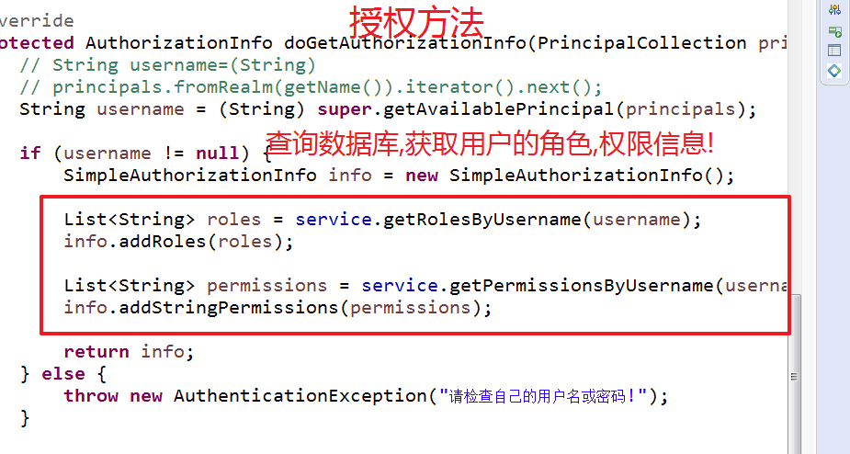

## 二.Shiro常用标签

### 1.引入标签库

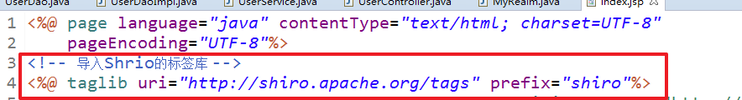

### 2.Shiro的标签种类

